- 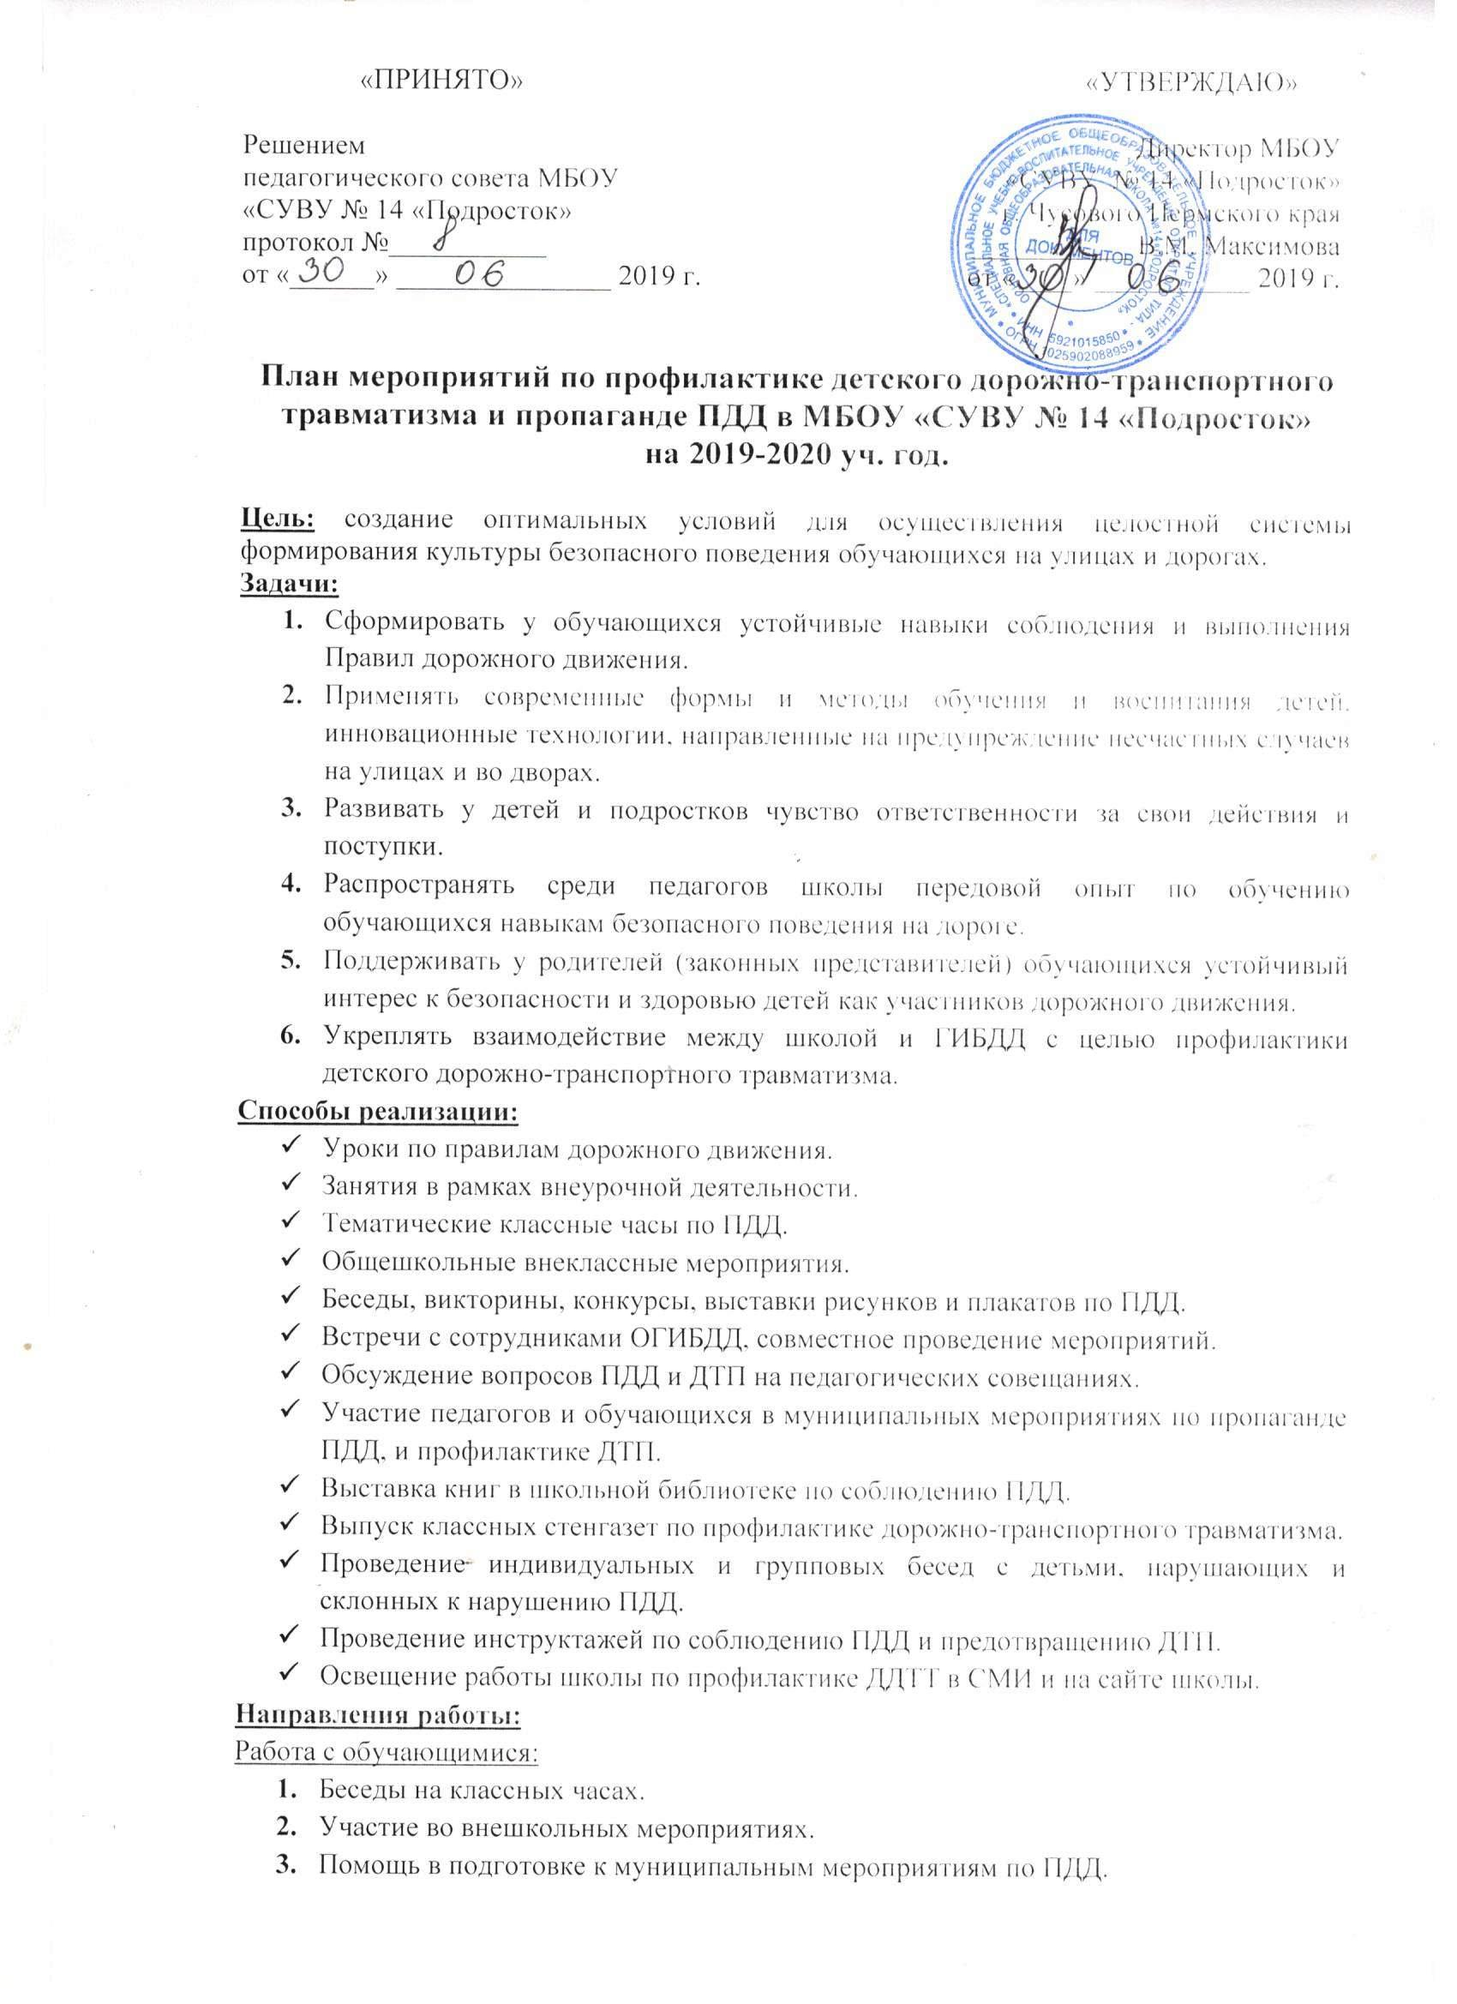Проведение практических занятий.
Работа с педагогическим коллективом:
- Выступления на совещаниях учителей с информацией о состоянии детского дорожно-транспортного травматизма по области.
- Совместное планирование работы по ПДД и профилактике ДТП.
- Выступления сотрудников ОГИБДД на совещаниях по вопросам обучения детей и подростков ПДД.
Ожидаемые результаты:
- Повышение культуры безопасного поведения на дорогах у обучающихся школы.
- Снижение детского дорожно-транспортного травматизма.
- Тесное сотрудничество со структурами, обеспечивающими безопасность личности.
- Наличие у обучающихся основ теоретических знаний и практических умений, относящихся к сфере обеспечения дорожной безопасности.
Предполагаемый результат:
Снижение количества ДТП с участием детей, вовлечение обучающихся в пропаганду ПДД. Сформированные у обучающихся знания и умения по ПДД. Воспитанная культура поведения, сознательное отношение к своей жизни и здоровью.

 | Мероприятие | Класс | Ответственный
1 | 2 | 3 | 4
Проведение целенаправленных мероприятий по профилактике ДДТТ с обучающимися
В течение года | - Проведение инструктажей с учащимися по правилам поведения в транспорте, на проезжей части, во дворах.  - Планирование и проведение мероприятий для месячника безопасности, игровых программ по БДД для 5-6 кл.  - Сотрудничество с инспекторами ГИБДД, совместное проведение массовых мероприятий по БДД.  - Участие в школьных и районных конкурсах по безопасности дорожного движения. | 5-9  5-9  5-9  5-9 | воспитатели  воспитатели  воспитатели  воспитатели
Сентябрь | - Участие во Всероссийской акции «Внимание, дети!», «Письмо водителю».  - Проведение второго этапа информационно-профилактического мероприятия «Внимание, дети!».  - Месячник безопасности:  - Классные часы по безопасности, инструктажи по БДД.  - Игра по станциям «Правила безопасности без запинки знайте!».  - Викторина по ПДД  - «Безопасное колесо»  - Оформление тематических стендов по ПДД в фойе 1-го этажа, уголков безопасности в классах.  - Встречи с инспектором ГИБДД  - Изготовление буклетов по БДД для учащихся начальной школы  - Составление схем безопасных маршрутов движения детей в школу и обратно, принятие мер к ограждению опасных для движения детей мест | 5-7  5-7  5-9 | директор ОУ  отв. за БДД  директор ОУ  отв. за БДД  отв. за БДД  педагог-организатор  воспитатели
Октябрь | - Проведение пятиминуток и подвижных игр по ПДД в 5-6 кл.  - Неделя безопасности  - Инструктаж по ПДД и профилактике ДДТТ перед осенними каникулами | 5-6  5-9 | воспитатели
Ноябрь | - Беседы по ПДД  - День Памяти жертв ДТП  - Беседы-напоминания о зимних дорожных ловушках  - Вручение фликеров (светоотражающие элементы) | 5-9  5-9 | воспитатели  отв. за БДД
Декабрь | - Классные часы «У ПДД каникул не бывает» (БДД во время зимних каникул)  - Встреча с инспекторами ГИБДД  - Инструктаж по технике безопасности при переходе улиц в зимнее время года | 5-9  5-9 | воспитатели  отв. за БДД
Январь | - Составление памяток по БДД для учащихся 5-7 кл.  - Мультимедиа игра «Автомобиль, дорога, пешеход» | 5-9 | воспитатели  отв. за БДД
Февраль | - Проведение бесед «минуток» по профилактике несчастных случаев с детьми на дороге (в 5-6 классах ежедневно) | 5-6 | воспитатели  учителя предметники
Март | - Проведение игр по БДД в 5-6 кл. | 5-6 | воспитатели
Апрель | - Встречи с инспекторами ГИБДД  - Викторина по ПДД | 5-9 | воспитатели
Май | - Участие в городских соревнованиях «Безопасное колесо – 2020»  - Классные часы о дорожной безопасности во время летних каникул  - Беседы в 5-6 кл. о правилах безопасного поведения летом  - День здоровья и безопасности  - Муниципальные и городские соревнования юных велосипедистов «Безопасное колесо - 2020» | ЮИД  5-9  5-6  5-9  5-7 | воспитатели  отв. за БДД
Июнь | - Беседы, викторины, конкурсы по БДД в ТБ, ЛТО  - Планирование работы по безопасности дорожного движения и профилактике детского дорожно-транспортного травматизма на следующий учебный год | 5-8 | воспитатели  отв. за ЛОК  отв. за БДД

«ПРИНЯТО»  Решением  педагогического совета МБОУ  «СУВУ № 14 «Подросток»  протокол №___________  от «______» _______________ 2019 г. |  | «УТВЕРЖДАЮ»  Директор МБОУ  «СУВУ № 14 «Подросток»  г. Чусового Пермского края  ___________ В.М. Максимова  от «____» ___________ 2019 г.
План работы по профилактике ДДТТ

с родителями обучающихся МБОУ «СУВУ № 14 «Подросток»

Цель: вовлечение родителей в учебно-воспитательный процесс и в работу по профилактике ДДТТ и пропаганде ПДД среди обучающихся ОУ

№ | Содержание деятельности | Сроки | Ответственный
1 | Родительские собрания в школе и в классах:  - «Безопасность детей – забота взрослых»  - «Жизнь без ДТП»  - «Кто виноват в ДТП»  - «Дорожные ловушки»  - «Безопасный путь в школу и домой»  - «Если вы купили ребенку велосипед  - «Знает ли Ваш ребенок ПДД» | в течение года | директор ОУ  воспитатели  отв. за БДД
2 | Лекторий для родителей «Роль семьи в профилактике ДДТТ» | в течение года с родителями детей, склонных к правонарушениям | директор ОУ  воспитатели  отв. за БДД  социальный педагог
3 | Индивидуальные консультации (для родителей, чьи дети ездят на автобусе в школу) | по мере необходимости | воспитатели
4 | Привлечение родителей к проведению мероприятий по ПДД «Безопасное колесо – 2020» | в течение года  май | воспитатели
5 | Привлечение родителей к изготовлению пособий и атрибутов для проведения мероприятий по ПДД | по мере необходимости | воспитатели  отв. за БДД

«ПРИНЯТО»  Решением  педагогического совета МБОУ  «СУВУ № 14 «Подросток»  протокол №___________  от «______» _______________ 2019 г. |  | «УТВЕРЖДАЮ»  Директор МБОУ  «СУВУ № 14 «Подросток»  г. Чусового Пермского края  ___________ В.М. Максимова  от «____» ___________ 2019 г.
План работы по профилактике ДДТТ и пропаганде ПДД

с педагогами МБОУ «СУВУ № 14 «Подросток»

Цель: совершенствование знаний педагогов в области обучения детей ПДД, обмен передовым опытом.

№ | Содержание деятельности | Сроки | Ответственный
1 | Семинары, совещания, «круглые столы»:  - «Как рассказывать детям о ПДД. Учить, играя. Использование статистических данных о ДТТ с участием школьников. Необходимая документация по ПДД»  - «Использование ТСО и наглядных пособий при изучении ПДД»  - «Мониторинг знаний правил безопасного поведения на проезжей части, в транспорте» (проведение диагностических мероприятий, совершенствование форм, методов обучения и воспитания) | сентябрь  январь  апрель-май | руководитель ШМО воспитателей  отв. за БДД
2 | Отчет об организации работы по пропаганде БДД и профилактике детского дорожно-транспортного травматизма за 1 полугодие | январь | совещание при директоре  отв. за БДД
3 | Индивидуальные консультации | по мере необходимости | отв. за БДД
4 | Методическая выставка новинок литературы для воспитателей по профилактике правонарушений и ДТП | в течение года | отв. за БДД  библиотекарь
5 | Посещение классных часов и внеклассных мероприятий по теме «Безопасность дорожного движения» | в течение года | отв. за БДД
6 | Итоги работы по пропаганде БДД и профилактике детского дорожно-транспортного травматизма за год. | май | отв. за БДД
7 | Контроль работы классных руководителей по проблеме БДД | в течение года | отв. за БДД
8 | Инструктажи по правилам дорожной безопасности перед выездными мероприятиями (экскурсии, поездки, походы) | в течение года | отв. за БДД
9 | Инструктажи по БДД для воспитателей ЛТО | май | отв. за БДД
10 | Подготовка детей к соревнованиям «Безопасное колесо – 2020» | апрель | отв. за БДД

